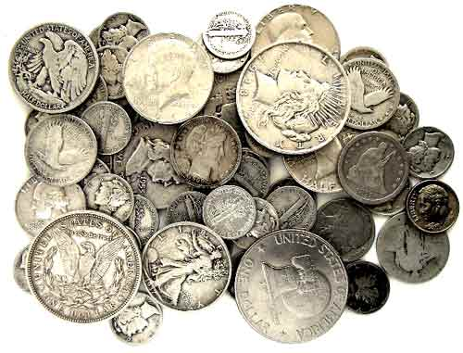
- Μαθαίνω για το Μουσείο
- Φτιάχνω ερωτηματολόγιο
ΕΡΩΤΗΜΑΤΟΛΟΓΙΟ

Πόσες φορές έχετε πάει σε μουσείο;

- 1-3
- 4-6
- 7 και πάνω
- ποτέ

Ποιο μουσείο θα θέλατε να επισκεφθείτε;

- Νομισματικό
- Αρχαιολογικό
- Πινακοθήκη
- Αθλητικό

Ποιο μουσείο μπορεί να έχει και νομίσματα;
- Αρχαιολογικό
- λαογραφικό
- Ιστορικό

Πόσο έχει το εισιτήριο σ’ ένα νομισματικό μουσείο;

- Μέχρι 6 €
- 10 €
- 20 €

